JUNSON Capital Research
Royalty 投资 101：资产类别入门 (2026Q4)
覆盖范围：royalties / 音乐 / 医药 / 美国天然气 / evergreen 结构 2026年10月29日
摘要
· Royalty 是对收入的求偿权，不是对利润的——也不是 equity。 投资人一次性支付对价，换取按合同约定收取资产收入固定百分比的权利；opex、capex 和成本通胀全部留在 operator 一侧。结果是只暴露于价格和销量、完全不承担 margin 风险——这也是 royalty 历史上能对冲通胀的机制。
· ~USD 2tn 的市场，机构化进程加快。 成熟行业：医药 ~USD 185bn、green metals ~USD 260bn、美国天然气 ~USD 140bn、音乐 ~USD 70bn；新兴：品牌、碳信用、体育（规模均为 GP 估算，逐行出处见 Exhibit 8）。基金产品已从封闭式专家型演进到 evergreen 平台。
· 介于 private credit 与 private equity 之间——直到破产那一刻。 典型市场 gross return 10-14%，对比 private credit 8-12%、buyout 18-22%；从第一天起产生现金收益，上行与资产表现挂钩，下行可以像 credit 一样做结构化保护。但在破产情形下，位置完全取决于法律形式：property interest 随资产存续；contractual claim 只是无担保债权。
· 自摊还现金流使退出成为可选项——也让 evergreen 成为自然选择。 Royalty 可以按持有至到期 underwrite；四条退出路径（run-off、二级转让、operator 回购、证券化/组合出售）是上行选项而非必要条件。同一特征恰好提供了 semi-liquid 结构所需的内生流动性、无 J-curve 的进入体验和有数据锚的 NAV。
· 风险藏在三个地方， 而不在受偿顺序里：收入可持续性（量/价）、operator 持续经营、合同法律强度。行业化表达：流媒体费率与 catalog 衰减（音乐）、专利悬崖（医药）、大宗价格（天然气）。
· 可投基金图谱是 行业聚焦 × 结构 的 2×2。 PG Diversified Royalties（多行业 evergreen；2020Q4 以来年化净回报 8.9%）、HCRx（医药 evergreen；2025 年净回报 12.6%）、Primary Wave 与 HarbourView（音乐 closed-end）。流动性机制——月度 NAV 申赎 vs 每四年一次 run-off 选项 vs GP 主导的二级出售——差异远大于标签本身。
什么是 Royalty
对收入的合同求偿权，排在所有成本之前
最简形式下，royalty 投资人向创收资产的所有者或运营方一次性支付对价，换取按比例收取该资产收入的合同权利。合格资产是知识产权——药品专利、音乐版权、品牌商标——以及天然气、矿产等自然资源的排他性权利。付款按月或按季，付款方需定期提交销售报告，合同通常附带审计权。投资人既可以买入已存在的 royalty，也可以"创设"一个——即 synthetic royalty：向 operator 提供资本，换取资产未来收入的分成。
Exhibit 1: Royalty 的两种获取方式——买入存量 vs 合成创设
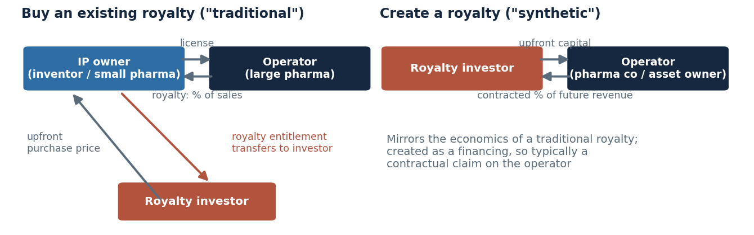
来源：Partners Group；Junson 示意重绘。
决定性特征在于求偿权的位置。Royalty 在任何成本科目之前直接从收入中切出：投资人不承担 opex 或 capex，因此对成本通胀和利润率不敏感，敞口只在收入驱动因素——价与量。这也正是通胀对冲的机制：分成随价格上涨，而成本通胀全部由 operator 吸收。Exhibit 2 用数字说明这一点：通胀情景下收入 +20% 使 royalty 恰好增加 20%，而 operator 利润持平，因为成本涨得更快。
Exhibit 2: Royalty 在现金流中的位置——示意性 operator 现金流（2% gross revenue royalty）
科目 | 基准情形 | 通胀情形（价格+20%、成本+33%） | 由谁承担
资产收入 | 100.0 | 120.0 | Royalty 的驱动因素
Royalty 支付（收入的2%） | (2.0) | (2.4) ↑ +20% | 优先支付给 royalty 投资人
运营成本 + capex | (60.0) | (80.0) | Operator
Operator 利润 | 38.0 | 37.6 → 持平 | Operator（及其债权人/股东）
注：纯示意数字。来源：Junson AID。
介于 private credit 与 private equity 之间——直到破产
Royalty 合同的结构化属性使付款条款和期限清晰可控，近似 private credit；但与 credit 不同，royalty 还带有与底层资产表现挂钩的上行。这使其风险收益介于 private credit 与 private equity 之间。Royalty 从第一天起产生现金收益，在持有期内累积 MOIC；当 IP 长久期（音乐）或权利本身是地下资源所有权时，收益之外还有长期 NAV 增值的可能。
Exhibit 3: 资产类别对比——private equity vs royalties vs private credit
 | Private equity | Private markets royalties | Private credit
投资期限 | 4-6 年 | 长期，>10 年 | 3-4 年
投资人敞口 | 利润 | 收入 | 利息 + 摊还
回报来源 | 资本增值与退出 | 资产收入流的分成 | 利息与本金偿还
上行弹性 | 有 | 有——资产超预期和/或退出，类似 equity | 有限
下行保护 | 无 | 可结构化设置，类似 credit | 有
对退出的依赖 | 高 | 可按持有至到期 underwrite；自摊还 | 低
现金分配 | 有限 | 有（产出型资产） | 有
典型 gross return | 18-22% | 10-14% | 8-12%
注：典型市场 gross return，前瞻性市场整体假设。来源：Partners Group。
Exhibit 4: 各资产类别典型现金流与 TVPI 形态
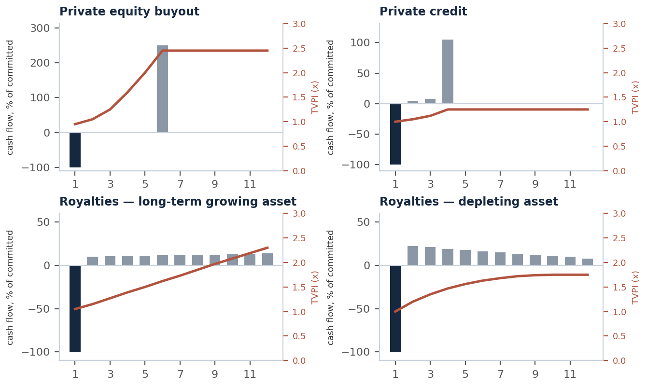
注：风格化重绘；柱状与曲线数值为近似读数；TVPI 含残余 NAV。来源：Partners Group；Junson 重绘。
Exhibit 5: 各资产类别风险收益定位（示意）
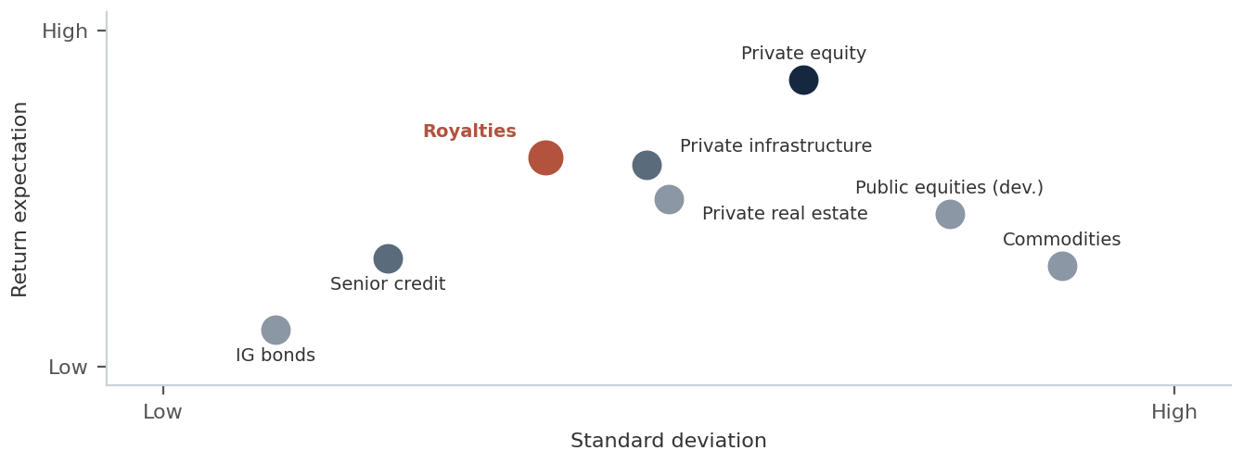
注：仅相对位置，无数值坐标。来源：Partners Group；Junson 重绘。
上述对比描述的是正常经营状态。压力情形下，位置取决于营销材料很少展开的东西：法律形式。当 royalty 构成附着于资产的 property interest——美国 mineral rights 是对地下资源的 real property 所有权——求偿权随资产穿越 operator 的破产或控制权变更。当 royalty 只是对 operator 的 contractual claim（许多医药和媒体 royalty 即如此），投资人是无担保债权人，合同在重整中可能被削减。两个经济条款完全相同的工具，顺境中无差别，逆境中却可能分处资本结构两端。工具构成是基金部分的尽调第②问。
术语：不是所有叫 royalty 的都一样
Exhibit 6: Royalty 工具术语表
工具 | 是什么 | 成本敞口 / 法律强度 | 来源
GRR (gross revenue royalty) | 毛收入的固定百分比 | 无成本敞口；强度取决于合同文本 | Partners Group
Fee minerals（美国油气） | 对地下权益的永续所有权；租赁给 operator，收取前置 lease bonus 加产出收入 12.5-25% 的 royalty | 无成本责任；real property——最强形式 | Partners Group
ORRI (overriding royalty interest) | 挂钩特定 lease 的产出百分比 | 无成本责任；随底层 lease 到期而终止 | Partners Group
NPI (net profits interest) | 油气井 / lease 利润的百分比 | 按比例承担资本与运营成本——经济实质更接近 equity | Partners Group
NSR (net smelter return，矿业) | 冶炼所得扣除运输/精炼费后的百分比 | 少量成本净额扣减；不承担 opex / capex | 行业惯例（Junson AID）
Stream（金属） | 预付资金换取按约定低价购买未来实物产出的权利 | 不是收入百分比，而是购销合同——破产处理因法域而异 | 行业惯例（Junson AID）
Synthetic royalty | 向 operator 提供资本换取未来收入分成；经济条款复制传统 royalty | 按合同约定；本质是融资，通常为 contractual claim | Partners Group
Royalty-backed note (RBN) | 以 royalty / IP 现金流为抵押的债务工具（如 PG 的 South Park RBN） | 带 royalty 抵押品的信用工具 | Partners Group
注：GP 材料中名称使用较随意；上表的经济与法律差异才是实质。来源：见末列。
分类与市场规模
~USD 2 万亿的机会集——基于 GP 自己的估算
Partners Group 将全球 royalty 市场估算为超过 USD 2tn，由各类行业资料汇总而来。这个数字应读作 GP 对一切 royalty 形态资产的市场测绘，而非可投资流通盘；下表各行业数字各有出处，同样适用该前提。市场测绘真正确立的是广度：四个已有成熟交易市场的行业，加上机构资本刚刚进入的新兴长尾。
Exhibit 7: Royalty 各行业市场规模（GP 估算）
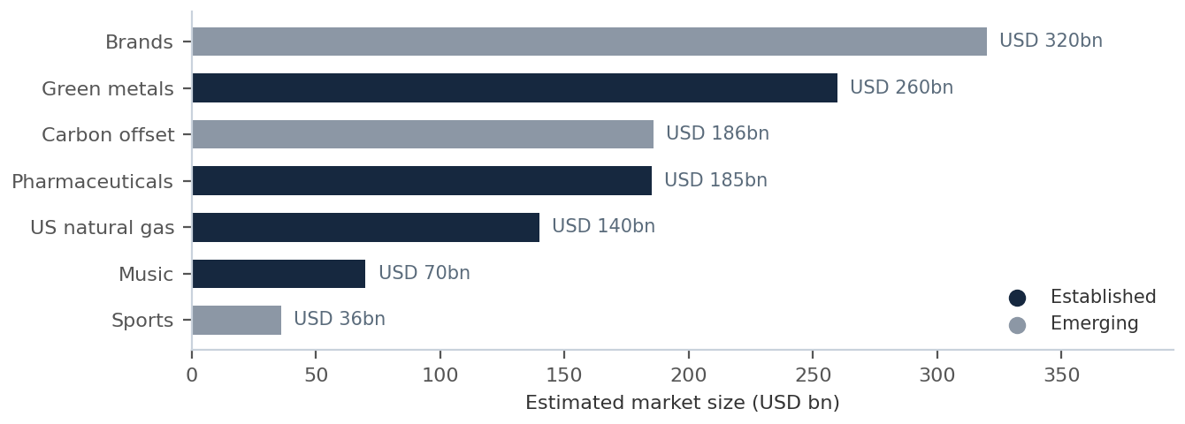
注：均为 GP 对市场总规模的估算；逐行出处见 Exhibit 8。来源：Partners Group；Junson 重绘。
Exhibit 8: 行业地图与市场规模
行业 | 规模估算 | 阶段 | 底层权利 | 规模出处
医药 | USD 185bn | 成熟 | 药品 IP 许可 royalty | Partners Group 估算
Green metals | USD 260bn | 成熟 | 新能源金属矿山的 royalty 权益 | Partners Group 估算
美国天然气 | USD 140bn | 成熟 | 私人持有的 mineral rights | Kimbell Royalty Partners，经 Partners Group
音乐 | USD 70bn | 成熟 | Masters 与 compositional 版权 | Partners Group 估算
品牌 | USD 320bn | 新兴 | 商标 / 授权 royalty | Partners Group 估算
碳信用 | USD 186bn | 新兴 | 碳信用权益 | MSCI Trove，经 Partners Group
体育 | USD 36bn | 新兴 | 媒体 / 授权收入分成 | Deloitte / PwC，经 Partners Group
其他 | n/a | 新兴 | 农业、游戏、水权 | Partners Group
注：均为 GP 对市场总规模的估算，不是可投基金容量；规模出处见末列。
比行业标签更有用的切法：收入由什么驱动
对 underwriting 而言，更有分析价值的分类是收入驱动类型，因为它直接决定久期、退出依赖度和估值锚。三个家族覆盖整个资产类别：
Exhibit 9: 收入驱动类型学
家族 | 行业 | 久期特征 | 回报形态 | 估值锚 | 退出依赖
递减年金型 | 医药（获批后） | 至专利到期 10-15 年 | 高现金收益，摊还型；类似 IO strip | 处方数据预测的 DCF | 无——完全自摊还
永续 / 增长型 | 音乐；fee minerals | 音乐：作者身故 + 70 年（美国）；fee minerals：永续 | 收益 + NAV 增值 | NPS / 现金流倍数 | 部分——终值需要买家或能长期持有的结构
大宗联动型 | 天然气；green metals | 矿山 / 气藏寿命——数十年 | 收益，随现货价格波动 | 产量预测 × 价格假设；价格腿可对冲 | 低——枯竭即退出
注：久期按 Partners Group 材料。框架：Junson AID。
行业深潜
音乐：机构化程度最高的 royalty 市场
音乐在本报告中篇幅最长，不是因为它市场最大——按 PG 自己的测算，它是四个成熟行业中最小的——而是因为它机构化程度最高：权利可完整转让、收入数据按月到账、专门化 GP 群体最深，也是 allocator 实际 deal flow 出现的地方。每首歌携带两个独立版权：masters（特定录音，由艺人和唱片公司控制）和 composition（曲谱、旋律、歌词——由词曲作者和音乐出版商控制）。一首作品可以对应多个录音版本。两个版权从同样四类收入中获利，但构成不同：
Exhibit 10: 每首歌的两个版权——所有权归属
 | Masters（录音版权） | Compositional（词曲版权）
覆盖内容 | 该首歌的特定录音 | 曲谱、旋律、和声与歌词
典型所有者 | 艺人；唱片公司 | 词曲作者；音乐出版商
注：收入构成见 Exhibit 11。来源：Partners Group；HarbourView。
Exhibit 11: Masters vs Compositional——各收入类型指示性占比
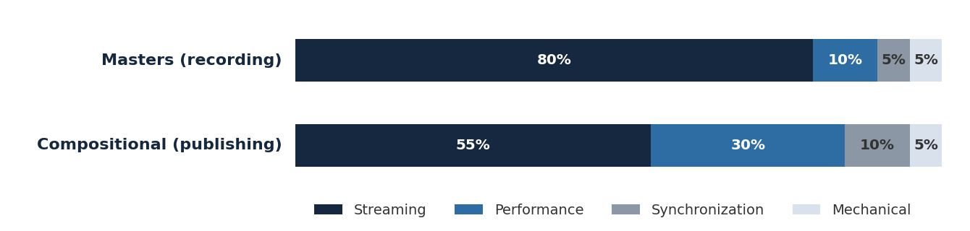
注：仅为指示性，每个版权的实际构成各异。来源：Partners Group；Junson 重绘。
跟着钱走一遍。消费者向流媒体平台支付的 USD 10 中，平台留存 ~USD 3.5；~USD 5.2 流向录音侧，其中唱片公司留 ~USD 3.9、艺人获得 ~USD 1.3；~USD 1.3 流向出版侧，出版商与词曲作者各分得 ~USD 0.65。唱片公司、出版商和表演权组织（PRO）负责代收、扣除合同约定的分成后将余额交给权利人：这就是 Net Publisher’s Share (NPS)——royalty 投资人实际买到的现金流，也是 catalog 定价的计价单位。美国出版收入的一部分由法定费率而非自由谈判设定——一只直接压在收入线上的监管之手。
Exhibit 12: 跟着钱走——USD 10 流媒体付款的分配
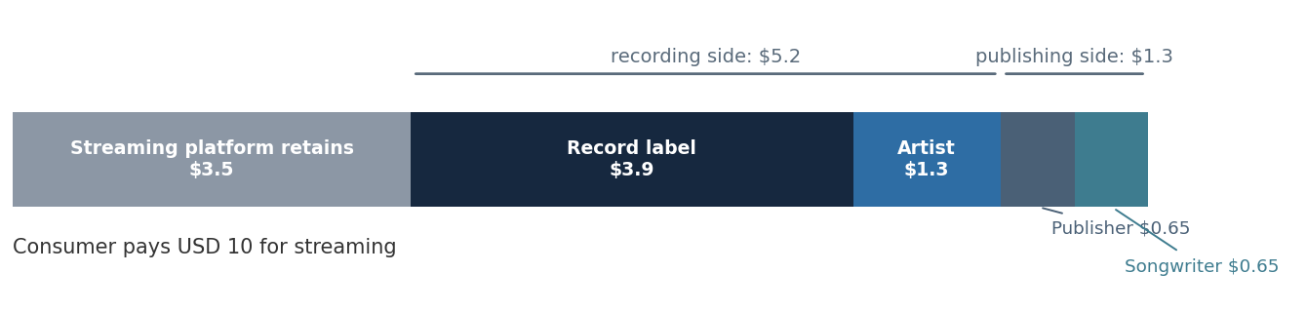
注：简化示意。来源：Partners Group；Junson 重绘。
Exhibit 13: 监管之手——美国流媒体法定机械复制费率
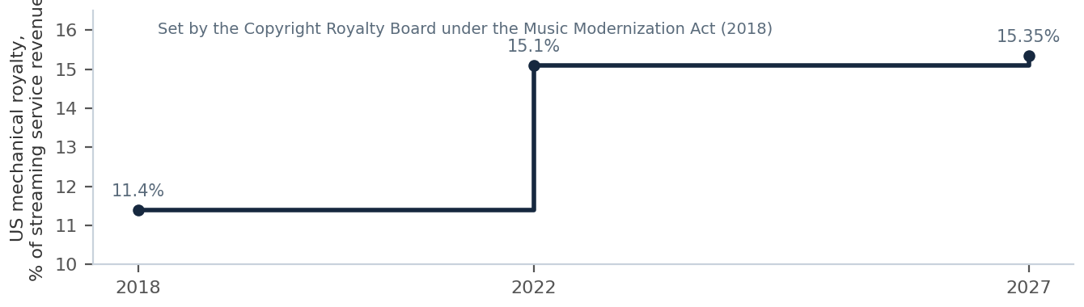
注：费率由美国 Copyright Royalty Board 根据 Music Modernization Act 设定。来源：Primary Wave；Junson 重绘。
市场。 全球录制音乐过去五年以 ~10% CAGR 增长，2023 年达 ~USD 29bn，预测以 ~8% CAGR 增至 2030 年的 ~USD 50bn，驱动力是流媒体渗透和提价。流媒体收入本身预计 2030 年达 ~USD 40bn；音乐出版是 2020 年 ~USD 6bn（净额）的市场；含录制、出版、现场及周边服务的音乐产业总盘估算约 USD 95bn。Royalty 收入与消费支出、金融市场相关性低，并跟随通胀，疫情期间也不例外。
Exhibit 14: 音乐产业收入 1999-2030E——盗版、拐点、流媒体
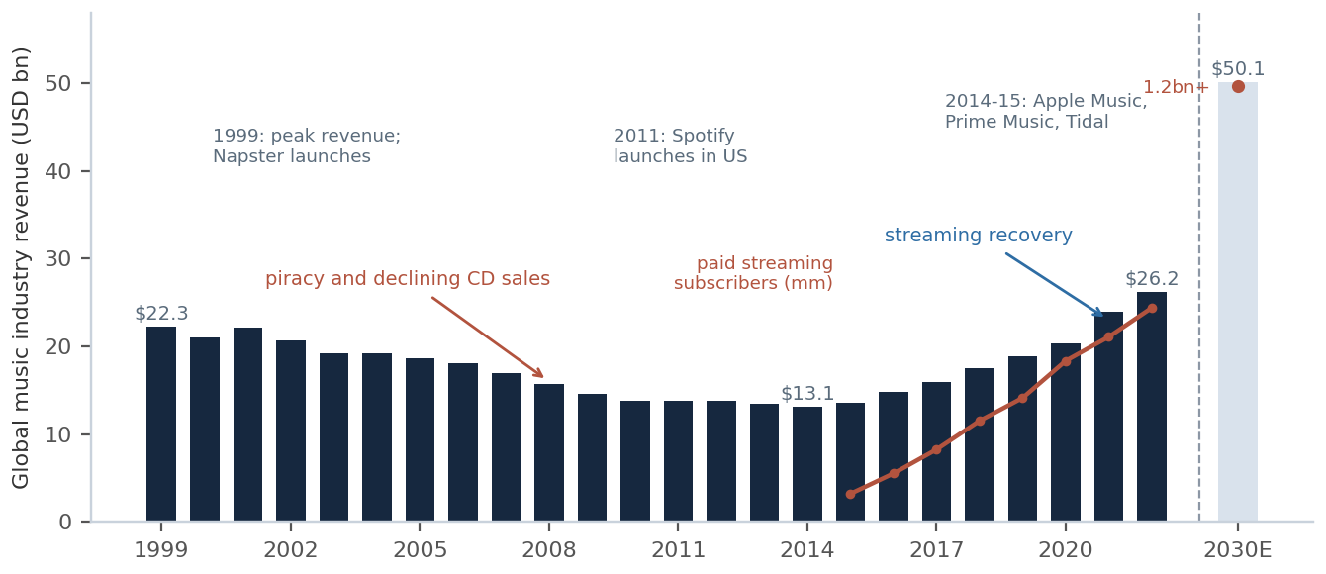
注：红线为全球付费流媒体订阅数估算（百万）。来源：Primary Wave；Junson 重绘。
Exhibit 15: 全球录制音乐分格式，2018-2030F
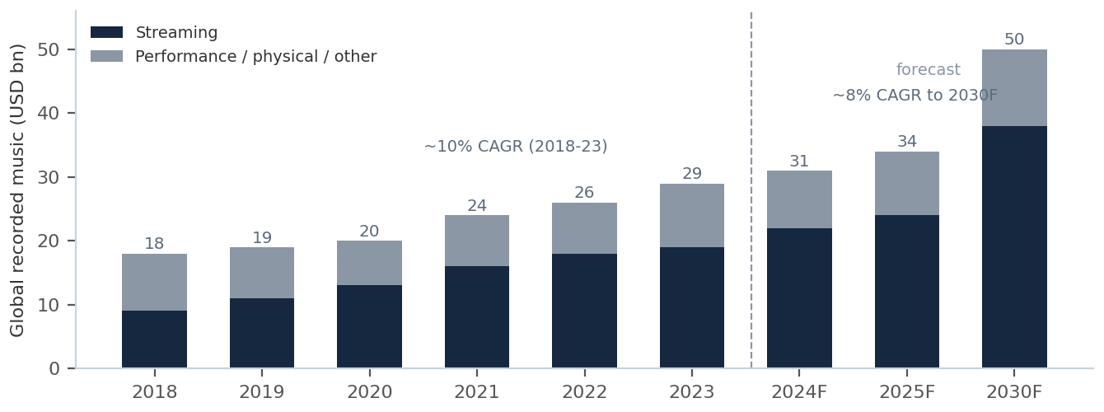
注：非流媒体 = 总额减流媒体。来源：Partners Group；Junson 重绘。
Exhibit 16: 低相关性——录制音乐 vs 股市与消费支出（yoy 增速）
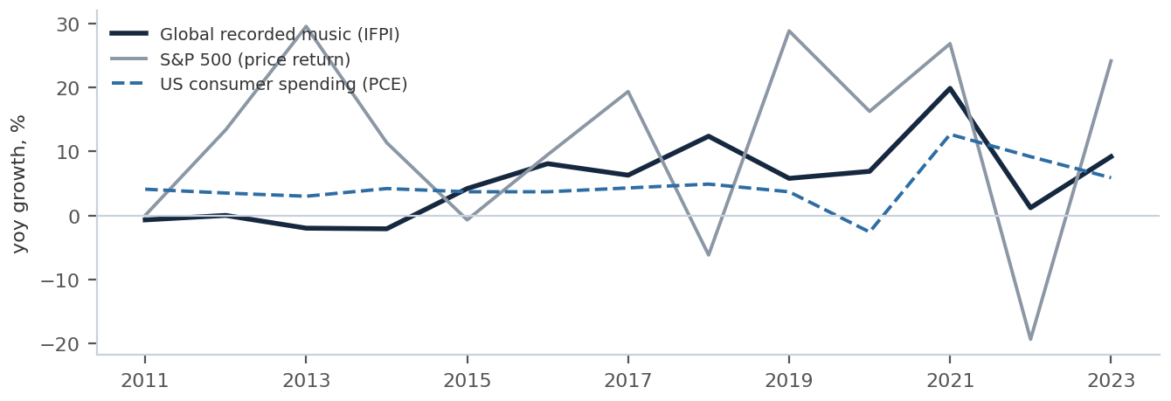
注：由 Junson 按原图引用的公开序列重建。来源：Partners Group；Junson 计算。
久期与估值。 美国版权期限为（最后一位在世）作者身故后 70 年（各法域最低 50 年）——即 Exhibit 9 的永续/增长型家族。Catalog 以 NPS 倍数计价；过去十年出版 catalog 的交易倍数总体抬升，HarbourView 用标准化 15x 年收入倍数测算其 pipeline——这是市场成交位置的粗糙锚点，也是每一笔音乐基金 underwriting 都应该双向压测的敏感变量。
Exhibit 17: 出版 catalog 交易倍数，2008-2020
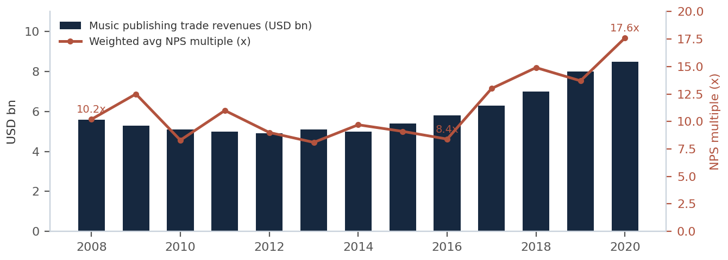
注：含公开与私下交易；剔除 USD 5mm 以下交易。来源：HarbourView；Junson 重绘。
Underwriting。 Catalog 收购以 decay curve——按曲风和收入类型观察到的消费衰减规律——叠加市场增长来预测 royalty。成熟 catalog 可预测性强；特质性风险在艺人本身：行为问题可能导致作品被流媒体平台暂时下架。PG 的纪律是只买成熟 catalog、对未发行作品不计价值、只投声誉良好的艺人——这是策略光谱的被动端。主动端是 Primary Wave：买入标志性 catalog 并通过营销拉动 NPS——Fund 1 持仓 catalog 自买入以来累计 NPS 增长 92%（Fund 2：76%；Fund 3：41%）。HarbourView 坐在数据/sourcing 轴上：2021 年以来累计 ~28,100 首歌，以自有数据平台（"HITS"）驱动 underwriting。策略选择对尽调的意义在于：它决定了回报的真实来源——是流媒体增长的 beta，还是需要逐个 catalog 重新证明的营销执行 alpha。
Exhibit 18: 音乐 underwriting：decay curves
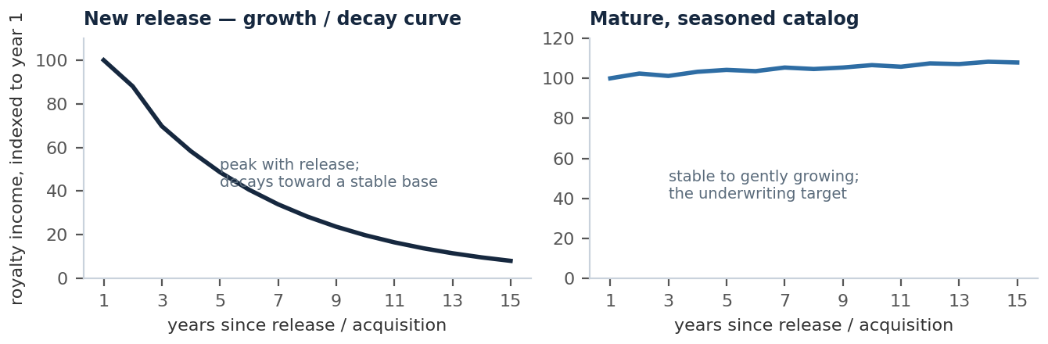
注：示意图，非实际 catalog 数据。来源：Junson AID。
医药：royalty 的发源地
Royalty 从何而来。 药品 IP 通常起源于无力规模化生产和销售的发明人——高校科研机构和小型 biopharma——并许可给大药厂，换取未来销售的 royalty。这些 royalty 权益随后被变现：IP 持有人将其出售给投资人，通常用于继续研发（"traditional royalty"）；或者投资人直接向药企预付资金换取某产品未来销售分成（"synthetic royalty"）。大药厂的专利悬崖让这部机器持续运转——巨头靠外购创新填补到期收入，把 IP 从 emerging biopharma 转移过来，过程中源源不断地创造 royalty；而 emerging biopharma 是资本的重度消耗者，越来越多地通过出售 royalty 为增长融资。
时钟与久期。 医药专利期 20 年；研发与审批占用 8-10 年，留给 royalty 的生命周期为 10-12 年——教科书级的递减年金。PG 只投获得监管批准后的产品，此时二元化的审批风险已消除，剩余风险均为商业性质：
Exhibit 19: 医药生命周期——royalty 投资人在哪里进场
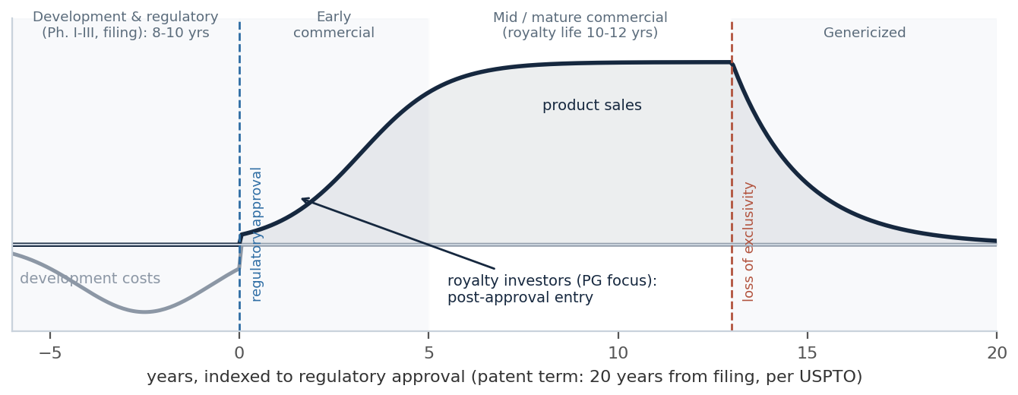
注：示意图；专利期限按 USPTO。来源：Partners Group；HCRx；Junson 重绘。
Exhibit 20: 医药产品生命周期——分阶段风险地图
阶段 | 年份（以获批为原点） | 关键风险 | 对 royalty 的意义
研发至申报（获批前） | -6 至 0 | 审批失败；疗效、安全性、定价、支付均无能见度 | 二元化风险——在 PG 策略范围之外
商业化早期 | +1 至 ~+5 | 峰值销售估算；临床更优的竞品进入 | 回报潜力最高，误差区间最宽
商业化中期 / 成熟期 | ~+5 至 +12 | 上市时间越长 IP 诉讼风险越大；估值容错空间变小 | 核心 underwriting 区间——处方数据可预测
仿制药化 | +12 以后 | 独占权丧失；价格崩塌；保险覆盖退出 | DCF 必须终止于此的悬崖
注：专利期限按 USPTO。来源：Partners Group；HCRx。
市场。 全球处方药销售额 2023 年约 USD 1,053bn，预测 2030E 达 ~USD 1,743bn（+6% CAGR）；同期医药 R&D 支出从 ~USD 225bn 增至 ~USD 341bn（+7% CAGR）。Royalty 融资增速快于其所服务的行业：2023 年约 USD 10bn，预测 2030E 达 ~USD 25bn（+18% CAGR），横跨 traditional 与 synthetic 两类结构；KKR 测算当前年度 royalty 变现及相关债务规模已达 USD 15bn+。医药销售额在有数据以来的每一次衰退中都在增长——低相关性的逻辑建立在人口结构和医疗刚需上，而非周期。
Exhibit 21: 供给引擎——专利到期带来的 biopharma 收入损失
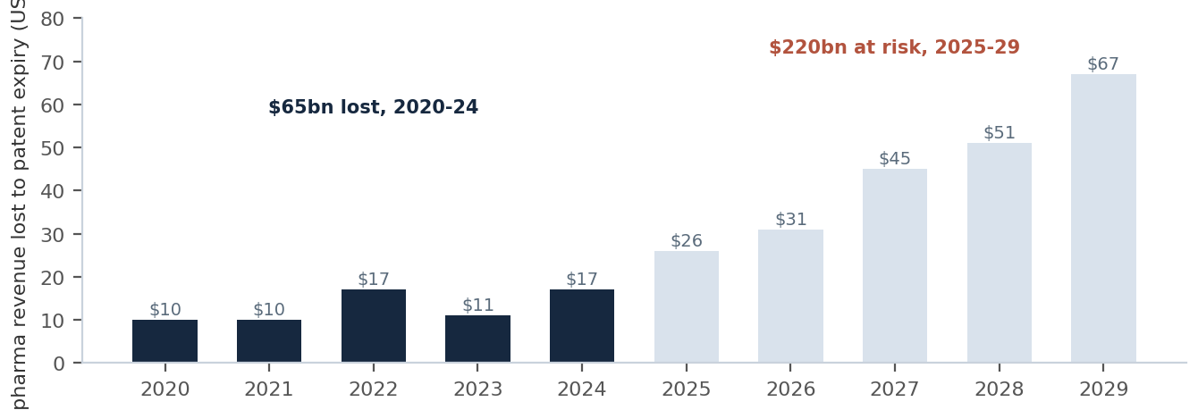
注：前十大发达国家因独占权丧失而处于风险中的收入。来源：KKR；Junson 重绘。
Exhibit 22: 全球处方药销售额，2016-2030E
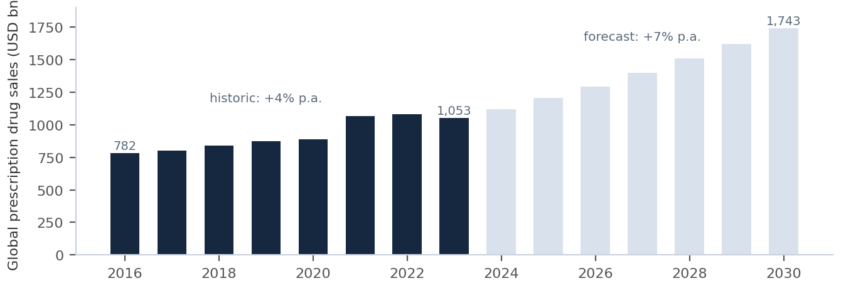
来源：Partners Group；Junson 重绘。
Exhibit 23: 医药 royalty 融资与 R&D 支出
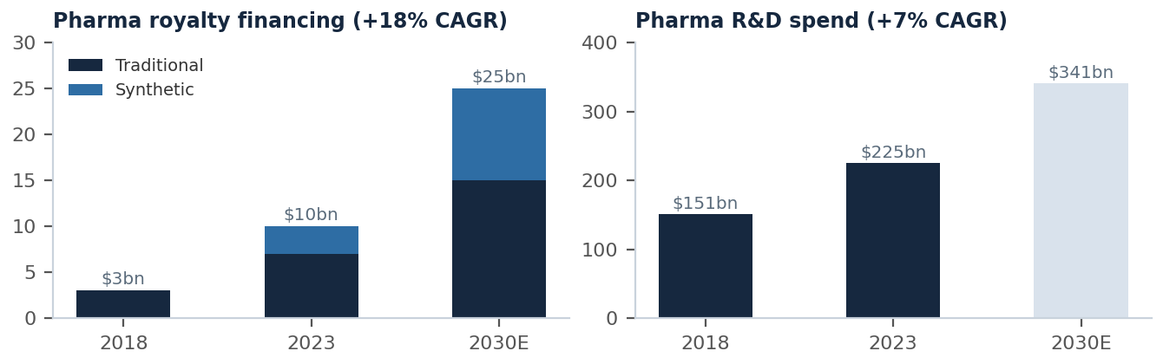
注：2023 与 2030E 的 royalty 总额按原始材料拆分为 traditional 与 synthetic。来源：Partners Group；Junson 重绘。
Exhibit 24: 医药收入在 2000 年以来每一次衰退中都在增长
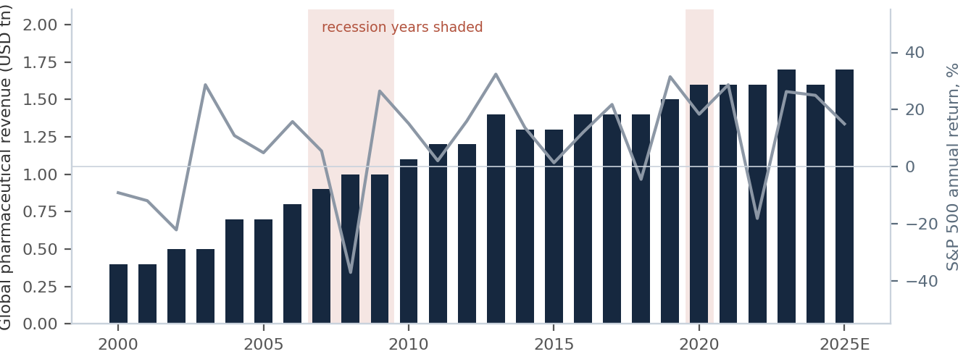
注：S&P 500 叠加线由 Junson 按公开年度回报重建；衰退年份阴影标注；2025 为估算值。来源：KKR；Junson 重绘。
通胀与定价。 2017-23 年间，美国品牌药价格年增速约 5-8%，而 CPI 年均约 2-3%——这是收入线通胀对冲在医药的行业表达。诚实的补充在 2022 年：CPI 8.0% 跑赢了药价增速 4.9%——对冲是结构性的，不是逐年成立的。
Exhibit 25: 品牌药价格增速 vs CPI，2017-23
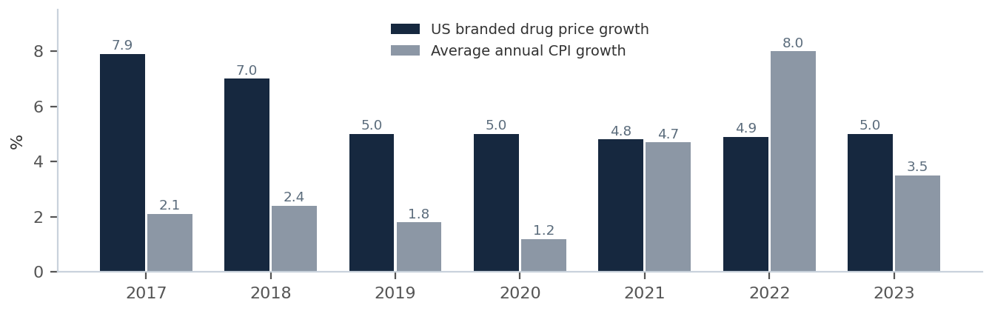
来源：Partners Group；Junson 重绘。
供给端是结构性的。 Emerging biopharma 在新药监管申报中的占比已达 ~72%（2014 年为 65%）；该部门 2020-24 年消耗融资超 USD 310bn，单药从发现到上市的平均 R&D 投入已达 ~USD 2.3bn，未来十年维持创新所需资本预计超 USD 1tn。在 biopharma 资本结构的三条渠道中，royalty 是唯一同时做到非摊薄、运营轻干预、锁定单一产品的渠道（Exhibit 27）——这也是变现规模持续复利增长的原因。
Exhibit 26: Emerging biopharma 贡献约四分之三的新创新
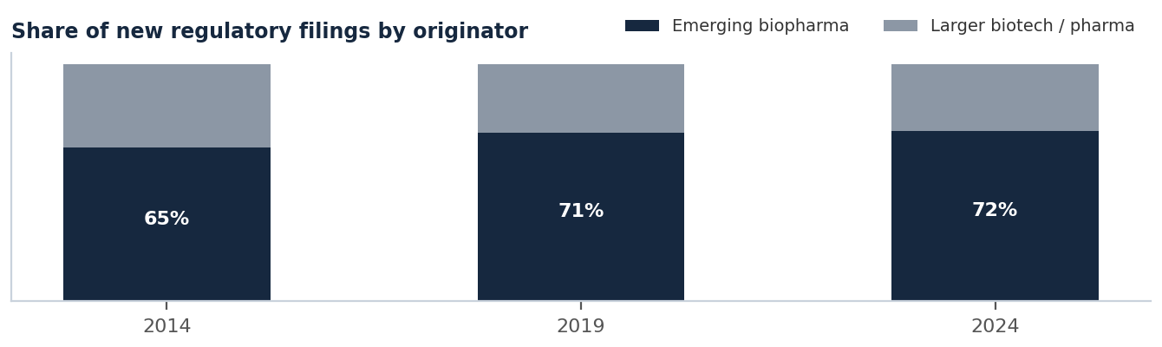
注：按发起主体统计的新监管申报占比。来源：KKR；Junson 重绘。
Exhibit 27: Biopharma 的三种资本来源
 | Debt | Royalties | Equity
资本成本 | 低 | 低至中 | 高
灵活性 | 低 | 高 | 低
运营限制性 | 高 | 低 | 低
可得性 | 获批后 | 科学风险解除后 | 全阶段
市场敏感度 | 中 | 低 | 高
是否锁定单一产品 | 否 | 是 | 否
注：Royalty 常通过许可交易创设。来源：KKR。
回报锚点。 PG 将医药 royalty 机会框定为 ~USD 185bn 可触达市场、gross return 目标 10-14%、久期 ~15 年。HCRx 的已实现记录是活的基准：2011 年以来 legacy drawdown 基金净 IRR 约 12%，已实现损失率低于 1.5%。
美国天然气：作为 real property 的 royalty
Mineral rights 是对地表以下一切资源的 real property 所有权，而其私人持有制度基本只存在于美国（及加拿大小部分地区）——其他国家的地下权益归政府所有。投资人收购 mineral rights 并租赁给 operator，收取前置 lease bonus 加产出毛收入 12.5-25% 的 royalty，不承担任何资本或运营成本。工具层级——fee minerals（永续，最强）> ORRI（挂钩 lease）> NPI（承担成本）——正是 Exhibit 6 法律强度光谱最纯粹的形态：fee minerals 是 royalty 宇宙里唯一无可争议地优先于 operator 整个资本结构的角落，因为它根本不是对 operator 的求偿权。
Exhibit 28: 美国天然气 royalty——结构运作方式
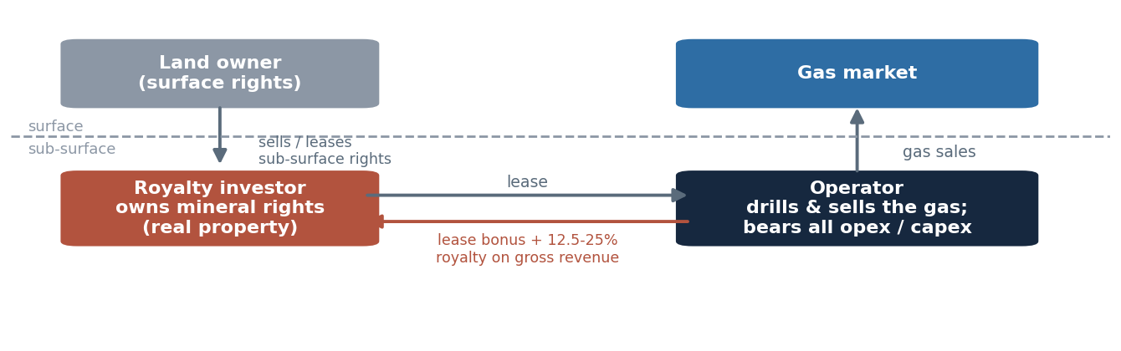
来源：Partners Group；Junson 示意重绘。
市场与逻辑。 PG 将美国天然气 royalty 框定为 ~USD 140bn 可触达市场、gross return 目标 12-15%、长久期。需求逻辑：天然气占美国能源消费份额从 2005 年的 18% 升至 2023 年的 39%；2040 年前全球能源需求增量的 ~25% 预计由天然气满足；超过 200 座美国燃煤电厂预计退役或改气；美国已是全球最大生产国，AI/数据中心负荷和 LNG 出口是增量驱动。反向敞口是大宗商品本身：royalty 对冲的是成本通胀，不是气价。收入线是量 × 现货价，价格腿是审慎的投资人会对冲的部分。
Exhibit 29: 美国天然气的需求背景
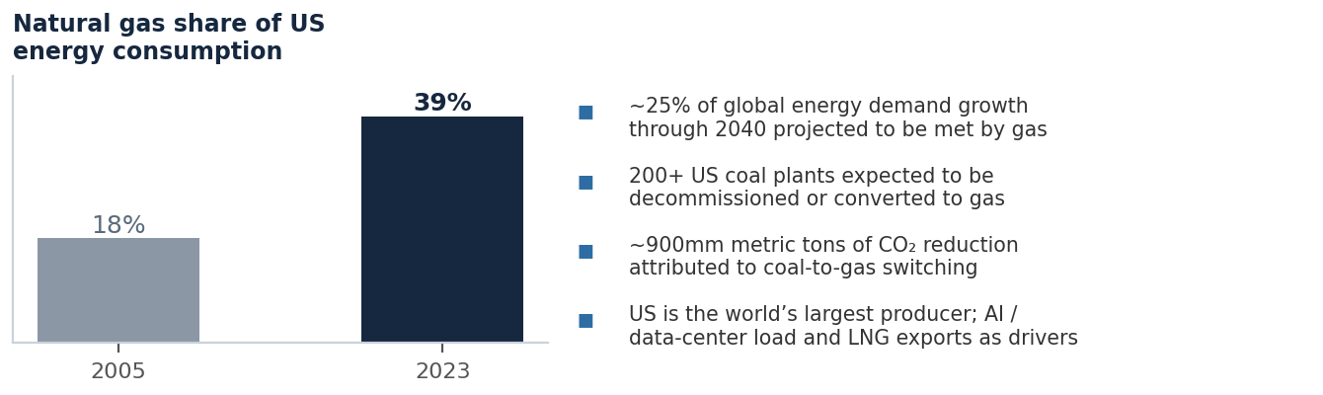
来源：Partners Group；Junson 重绘。
新兴行业：数字很大，市场很浅
Green metals（~USD 260bn）在 PG 的地图上属成熟行业——对生产新能源金属矿山的 royalty 权益；品牌（~USD 320bn）、碳信用（~USD 186bn）和体育（~USD 36bn）是新兴长尾。预期中的模式：先行者在有限竞争下拥有定价权，但二级深度浅、估值 mark 软，退出依赖于资产类别的持续机构化。在基金尽调中，这些 sleeve 应按集中度对待，而不是给予分散化加分。
体育：先机构化，royalty 随后。 让音乐和医药变得 royalty-investable 的前置条件，正在体育行业逐一就位。收入池在合同化并复利增长：全球体育市场 2025 至 2030 年预计增长 44% 至 USD 602bn，而 media rights——整个生态里最具合同属性的收入线——从 2020 年的 USD 41bn 增长 41% 至 2025 年的 USD 58bn，2026 年底预计接近 USD 67bn，流媒体平台已控制约 20% 的市场。机构资本的治理框架已经落地：体育领域 PE 交易量自 2018 年以来增长 284%，美国各主流联盟均已放开机构投资——2024 年收入超 USD 23bn 的最大联盟 NFL 于 2024 年最后放开——主流联盟球队平均估值 2020 年以来以 14% 的年复合增速上行。合同化、持续增长的收入池加上联盟认可的资本框架，正是 royalty 类求偿权赖以书写的底层。
Exhibit 30: 合同化的收入池——全球体育 media rights
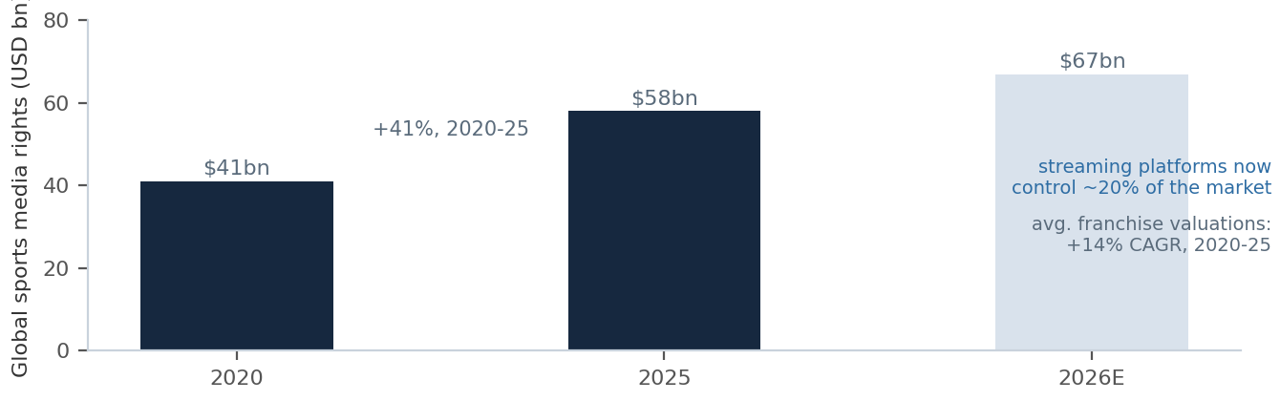
注：球队估值 CAGR 来自同一来源。来源：Goldman Sachs；Junson 重绘。
Royalty 结构已经在生长的地方：collegiate 体育。 2021 年 NCAA v. Alston 判决终结了业余身份保护；捐赠人组建 collective 为运动员的 name, image & likeness 付费——NIL 本质上就是肖像权 licensing royalty——2025 年 NCAA 和解又叠加了 USD 2.8bn 的追溯赔偿和学校与运动员直接分成的框架。钱是真实的：D1 FBS 橄榄球 FY2024-25 创收 USD 7bn，Big Ten 和 SEC 各超 USD 1bn。为应对新格局，大学正设立营利性商业实体、以体育部收入为对价引入私人资本——Otro Capital 向犹他大学 Crimson Brand Partners 投入 USD 500mm，RedBird 投资 Big 12 并向成员学校提供 USD 30mm 授信——这些结构距离 Section 1 讲的 synthetic royalty 只差一轮文件。要守住的区分是：球队 equity 吃估值倍数，royalty 吃收入分成——市面上流传的体育 bull case 属于前者，Exhibit 8 里 ~USD 36bn 的测算仍是后者的可触达盘。两者之间的缺口，就是值得盯住的机会。
Exhibit 31: Collegiate 重构——一个 royalty 市场的孕育
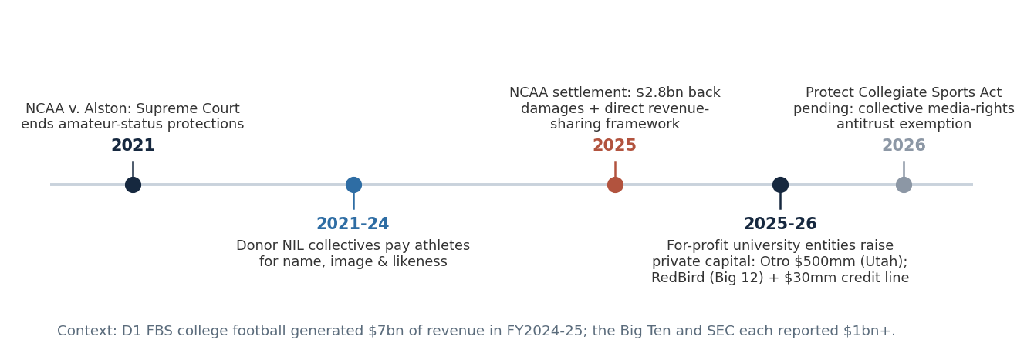
来源：Goldman Sachs；Junson 重绘。
退出与基金结构
四条退出路径——全部是可选项
因为 royalty 自行摊还，"退出"不是回报的承重结构。Royalty 在很大程度上自摊还——不依赖退出即可达成目标回报——出售是上行情形，不是计划本身。四条路径存在，各行业深度差异很大：
Exhibit 32: 退出路径
路径 | 机制 | 哪里深 | 证据 / 关注点
1. 持有至 run-off | 收取合同现金流直至枯竭 / 到期；按持有至到期 underwrite | 医药（10-15 年摊还）；任何有限期 royalty | 默认路径，完全不需要市场存在
2. 二级转让 | 将 royalty 出售给 aggregator——上市 royalty 公司、专门基金、保险资金 | 医药、矿业：成熟；音乐：发展中；niche 媒体/体育：浅 | 上市 aggregator 是常年在场的买方和定价锚
3. Operator 回购 | Operator 回购 royalty，常见于再融资/出售前；回购条款可在合同中前置约定 | 逐案而异，各行业均有 | 回购条款是 GP 材料中标准的流动性选项之一
4. 组合退出：证券化、continuation vehicle、上市 | 将分散现金流打包发 ABS、装入 CV，或整体上市 | 音乐 ABS；GP 主导二级正在兴起 | PG 曾为影视版权收购方主导 CV；Primary Wave 的 Brookfield PCV 购入超 USD 700mm 的 LP 份额
注：路径框架：Junson AID；机制与案例按 GP 材料。
资产类别为何迁徙到 evergreen
PG 对 evergreen royalty 基金的论述是匹配性：结构与资产的长期属性对齐，并配套流动性安排。底层逻辑是：royalty 逐一化解了 semi-liquid 结构的经典死穴：
· ① 内生流动性。 赎回可以由合同现金流满足，而非被迫卖资产。量级是实质性的：HCRx 的 evergreen 组合 2025 年产生自由现金流 ~USD 228mm，对应 USD 2bn+ 的组合公允价值——一年内约 11% 的组合价值以现金形式回流（Junson 计算）。
· ② 无 J-curve，无 vintage 抽签。 回报以收益为主且从第一天开始，任何时点进入买到的都是产出中的组合——HCRx 营销的正是这一点：申购即刻持有 50+ 已获批产品、横跨 40+ 治疗领域，资本复利远早于 drawdown 基金。封闭式替代方案则带来 deployment deadline 压力，并把每只基金锁在单一定价 vintage 里。
· ③ 有数据锚的 NAV。 Royalty 的 NAV 折现的是可观察、高频的收入数据——处方量、流媒体结算单、产量报告——而非可比公司倍数。仍然是 GP 在 mark（见尽调第⑤问），但输入数据比大多数私模资产的 mark 更难以争辩。
警示在久期匹配：偏向永续型家族（Exhibit 9）的组合，现金收益占价值比例低，一旦遭遇赎回潮就得卖向该行业仅有的二级深度。四只在管基金已经铺满整条流动性光谱——这是"evergreen 不是一种东西"最直观的证明：
Exhibit 33: Closed-end vs evergreen——持仓敞口随时间的形态（示意）
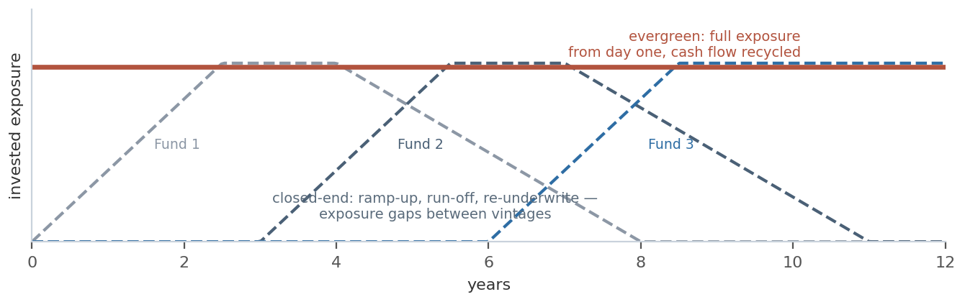
注：示意图。来源：HCRx；Junson 重绘。
Exhibit 34: 四只在管基金的流动性光谱
基金 | 结构 | 流动性机制 | 来源
PG Diversified Royalties Opportunities | 卢森堡 evergreen（多份额类别） | 月度 NAV；2025 年 6 月起接受外部申购 | Partners Group
HCRx Evergreen Fund | Evergreen LP | 按日期排队申购；流动性为每四年一次 run-off 选项——无周期性赎回 | HCRx
Primary Wave（F1-4 + PCV） | Closed-end 基金 + Brookfield Permanent Capital Vehicle | GP 主导购买要约：PCV 分三次购入超 USD 700mm 的 F1/F2 LP 份额，卖方实现 16.5-19.2% 净回报 | Primary Wave
HarbourView Royalties Fund I | Closed-end | 实现前无流动性；USD 500mm 目标 / USD 1bn hard cap | HarbourView
注：光谱从真 semi-liquid（PG）到准封闭 evergreen（HCRx）到工程化流动性的 closed-end（PW）再到纯 closed-end（HVEP）。来源：见末列。
下行风险与尽调框架
风险藏在三个地方——都不在受偿顺序里
正常经营下 royalty 最先被支付，所以 credit 式的"谁排在我前面"是错误的提问框架。真正决定损失的三个维度是：收入是否持续、operator 是否持续产出、operator 倒下时合同值多少钱。PG 自己的风险清单——行业监管变化、技术迁移、消费行为、交易对手风险、法律监管风险、集中度、资产减值和运营问题——可以干净地归入这三类：
Exhibit 35: 风险框架与行业表达
维度 | 会出什么问题 | 行业表达 | 缓释措施
① 收入可持续性 | 销量衰减快于 underwriting 假设；价格下跌或被重设 | 音乐：decay curve 偏离；法定/流媒体费率；艺人行为导致作品下架。医药：专利悬崖时点、更优竞品、定价与支付。气/金属：现货价格 | 成熟资产；分曲风与收入类型的 decay curve；未发行作品不计价值；只投获批后产品；价格对冲
② Operator 持续经营 | 产出停止——零收入上的 royalty 就是零，与受偿顺序无关 | 天然气的单一 operator 敞口；医药的 marketer 集中度；音乐的 label / DSP 争议 | Operator 分散化；审计权与销售报告；只投由成熟药企销售的已获批产品
③ 法律强度 | Contractual claim 在重整中被削减；许可被拒绝履行 | 医药/媒体 royalty 作为无担保合同债权 vs fee minerals 作为 real property | 审慎的结构设计与文本；优先 property interest 工具；达标后的 step-up / step-down 条款与 make-whole 支付
注：框架：Junson AID；各项风险与缓释措施按 GP 材料。
组合层面还有两个风险叠加在上：估值（GP 自己 mark 的 NAV；纪律在于第三方估值覆盖率和数据驱动的输入——例如 Primary Wave 的 NAV 基于独立第三方专家估值）和结构错配（组合久期与现金收益 vs 载体赎回条款——即第四节的警示）。两者都是选基金问题而非选资产问题，正好由下一部分承接。
基金图谱与评估
可投图谱：行业聚焦 × 结构的 2×2
行业聚焦和载体结构是两个独立维度——我们手上的医药专家型基金恰恰是 evergreen，而多行业平台也完全可以做成 drawdown。持有材料的四只基金填满了 2×2 的三个格；两条轴各自携带独立的尽调负荷（行业轴 → 收入驱动与集中度问题；结构轴 → 久期匹配与流动性问题）。
Exhibit 36: 基金图谱——行业聚焦 × 结构
 | Evergreen | Closed-end
多行业 | PG Diversified Royalties Opportunities | —（材料集内暂无实例）
单行业 | HCRx Diversified Healthcare Royalty Evergreen Fund（医药） | Primary Wave Funds 1-4（音乐）；HarbourView Royalties Fund I（音乐）
注：上市 royalty aggregator（Franco-Nevada、Wheaton——矿业；Royalty Pharma——医药）是参照系而非投资标的：常年在场的二级买方、公开估值锚，以及——英国上市音乐载体在 NAV 争议后被整体出售的案例——mark 风险的现成反面教材。体育：尚无 royalty 基金进入我们的材料集——列入 watchlist（见第三部分）。来源：Junson AID。
四只基金速览
· PG Diversified Royalties Opportunities —— 多行业 evergreen。
卢森堡 evergreen，2020Q4 成立；2026 年 6 月基金规模 USD 345.4mm，royalties evergreen 平台合计募集承诺约 USD 1.5bn；累计完成 53 笔投资。成立以来年化净回报 8.9%，年化波动率 2.1%（对比 MSCI World 14.5%、杠杆贷款 3.4%）；2026 上半年净回报 3.2%，而 royalty 资产层面表现约 7%——差额是按成本计价的新投资摊薄，2026 vintage 已占组合 36%。行业构成：Media 46%、Music 17%、Natural Gas 16%、Life Sciences 15%、Carbon Reduction 4%；交易类型：direct 66%、primary 25%、secondary 9%。前五大持仓：South Park（对该 IP 所有方的 royalty-backed note）占 NAV 17.0%、Media Music Fund 10.8%、Media Fund（continuation vehicle，~600 部电影 / ~2,500 集剧集） 8.6%、Ultra Natural Gas Royalties 7.4%、The Weeknd 7.3%。
Exhibit 37: PG Diversified Royalties——组合构成（2026年6月）
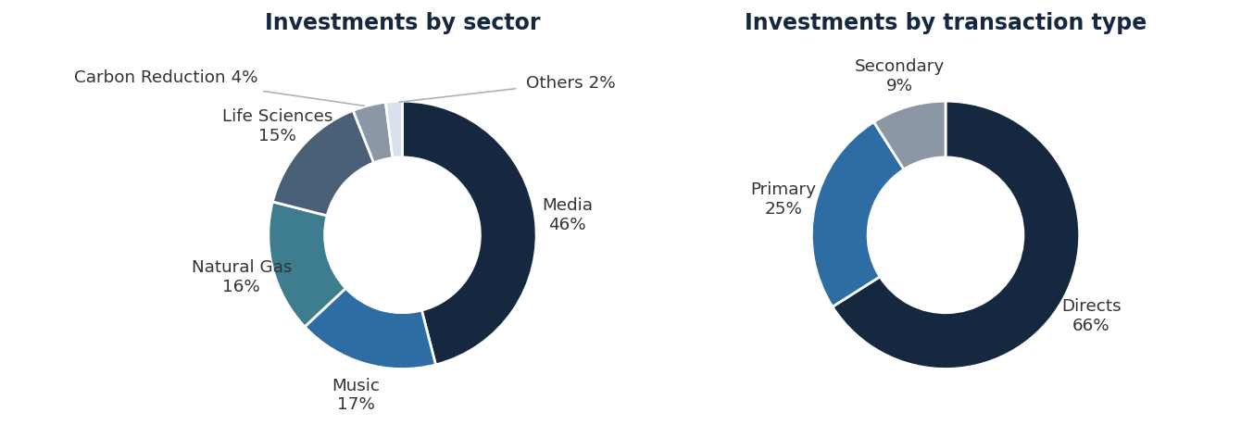
来源：Partners Group；Junson 重绘。
Exhibit 38: PG Diversified Royalties——历年净回报与波动率
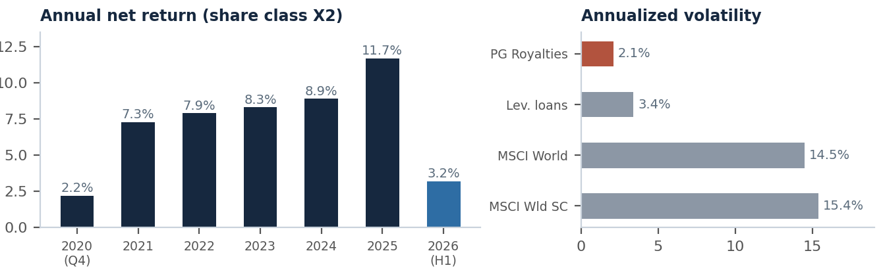
注：历年净回报为日历年数据（X2 份额；2020 仅 Q4；2026 为上半年）。来源：Partners Group；Junson 重绘。
· HCRx Diversified Healthcare Royalty Evergreen Fund —— 医药 evergreen（KKR 平台）。
Evergreen 持有 50+ 已获批商业化 biopharma 产品的 royalty，横跨 40+ 治疗领域；组合公允价值 USD 2bn+；2025 年自由现金流 ~USD 228mm，循环投入新投资。记录：2011 年以来 legacy drawdown 基金跨 75+ 笔投资净 IRR 约 12%，已实现损失率 <1.5%；evergreen 份额净回报 6.9%（2023）、10.0%（2024）、12.6%（2025）、4.8%（2026Q1）。平台：2006 年成立，按交易笔数计 2025 年市场份额约 27%，2023-25 年年均承诺资本 ~USD 900mm，当前持仓 68% 为自有渠道 sourcing、77% 带下行保护。条款：管理费按年度 royalty 实收分档计收（3.50% / 3.25% / 3.00%；历史上约合 NAV 的 93bps），业绩费为 GAAP 收益超 5% hard hurdle 部分的 15%、超 8% 部分的 25%；团队持有基金 USD 50mm+（约 3%），激励薪酬至少 40% 以基金份额支付；流动性为每四年一次 run-off 选项。
Exhibit 39: HCRx Evergreen Fund——净回报
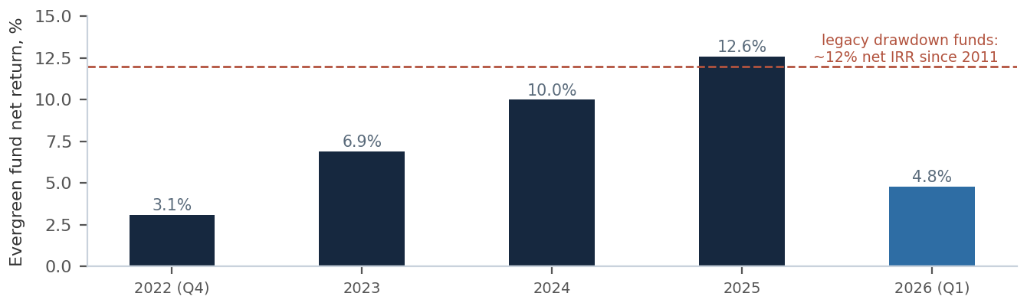
注：2022 仅 Q4；2026 为 Q1。来源：HCRx；Junson 重绘。
· Primary Wave —— 音乐 closed-end 平台，工程化流动性。
音乐 IP 专家，主动管理模式（出版、营销、品牌、艺人经纪），按原始承诺计 AUM USD 4.5bn+，六个载体：Fund 1 USD 268mm（2017）、Fund 2 USD 520mm（2020）、Prince co-invest USD 41mm（2021）、Fund 3 USD 785mm（2022）、Brookfield Permanent Capital Vehicle USD 1.7bn（2022）、Fund 4 已募 USD 1,230mm+，hard cap USD 2bn。净 IRR（最高费率口径，按 2024/12/31 NAV 假设清算，第三方估值）：F1 16.2%、F2 15.7%、F3 12.4%、Prince 11.6%、F4 14.6%。已实现证据：2022 年购买要约中 F1 卖出 LP 实现 19.2-20.2% 净 IRR（1.87-1.93x）、F2 卖方 16.5%（1.28x）；累计超 USD 700mm 的 LP 份额分三次卖给 PCV，卖方实现 16.5-19.2% 净回报。运营证据：持仓 catalog 自买入以来累计 NPS 增长 F1 +92%、F2 +76%、F3 +41%；F1/F2 成立以来对已缴资本约 8% 已分配或再投。
Exhibit 40: Primary Wave——平台规模与 NPS 增长
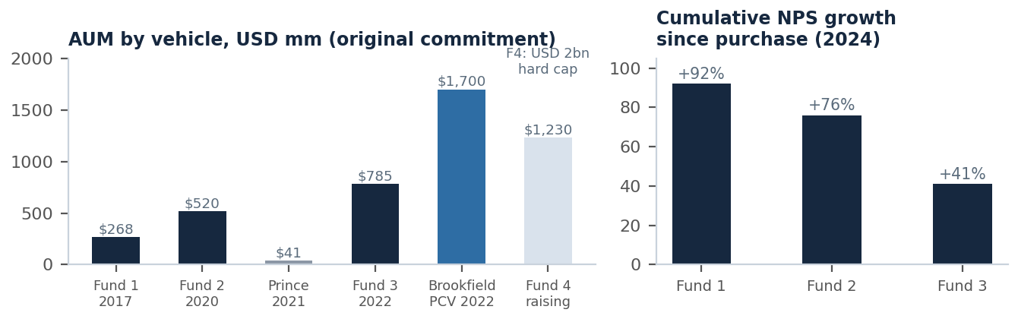
注：AUM 按原始承诺；NPS 增长为 2024 年化 NPS/NLS 对买入时点的增幅。来源：Primary Wave；Junson 重绘。
· HarbourView Royalties Fund I —— 音乐 closed-end，数据驱动 sourcing。
HarbourView（2021 年 1 月成立；Brookfield、CAA、Oaktree 为战略投资人）的第二只音乐载体：USD 500mm 目标 / USD 1bn hard cap，目标 ~2-2.5x MOIC，标的为年净 royalty USD 1-25mm+ 的 catalog。平台：2021 年以来累计 ~28,100 首歌（横跨 masters 与 publishing）；成立以来 sourcing 400+ 个 catalog 机会，按标准化 15x 市场倍数计约合 USD 9.4bn pipeline。2023 年 10 月版本的基金级 DDQ 已在档，应作为管理人层面尽调的起点。
评估五问
· ① 组合实际由什么构成？ 工具构成——GRR / fee minerals / ORRI / NPI / stream / synthetic / RBN（Exhibit 6）。营销材料里名称可以互换，成本敞口和破产处理不能。NPI 占比高的天然气组合或 RBN 占比高的媒体组合，与其标签是两个资产类别。
· ② 法律强度构成如何？ NAV 中 property interest 形态（已登记的矿产/矿业权益）vs 对 operator 的 contractual claim 各占多少，按法域拆分。这是资产层营销材料跳过的 loss-given-stress 驱动因素。
· ③ 按收入驱动类型的久期构成如何？ 按 Exhibit 9 的三家族给组合称重。递减年金型（医药）自摊还；永续型（音乐、fee minerals）把价值停在终值里——没问题，但只适合装在能长期持有的结构里。
· ④ 结构与组合匹配吗？ 现金收益占价值比例 vs 载体赎回条款；压测内生现金流对赎回潮的覆盖。注意各基金在 Exhibit 34 光谱上的位置——以及费率基准的差异（HCRx 按 royalty 实收计费而非 NAV），这会改变 GP 在"收现金"和"mark 价值"之间的激励。
· ⑤ 谁在 mark，对着什么数据 mark？ 估值方独立性、第三方估值覆盖率、输入数据频率（处方量 / 流媒体结算单 / 产量报告）、折现率政策对利率的响应、以及 realized vs NAV 的证据强度。建在假设清算 NAV 上的记录与已实现 DPI 应赋予不同权重。
分型关注点
· PG： "Diversified" 标签 vs 实际组合——Media 占 46%，South Park 单一资产占 NAV 17.0%；月度 NAV 申赎的 evergreen 里单资产这么重，mark 的分量就很实。另注意成长期模式：2026 上半年净回报 3.2% vs 资产层 ~7%，因为按成本计价的 2026 vintage 已占 36%——回报正在被募资节奏双向塑造。
· HCRx： 流动性条款是所有 evergreen 里最接近 closed-end 的——每四年一次 run-off 选项，申购排队。应按"带 evergreen 记账的长锁定载体"对待，而非 semi-liquid。按实收计费（历史约合 NAV 93bps）在该资产类别里算便宜，但随回款规模放大，应对照组合摊还曲线建模。
· Primary Wave： 标题 IRR 均为假设清算的 NAV 口径；唯一的已实现成交是卖给关联方 Brookfield PCV 的 GP 主导交易——买方是关联方，尽管价格基于第三方估值。尽调应检验这些交易的价格发现和估值独立性；2023 年 10 月的 DDQ 是起点。主动营销的 alpha（NPS 增长）是真实的，但依赖执行，每只基金都要重新证明。
· HarbourView： 单策略暴露于音乐倍数：pipeline 按标准化 15x 计价，故 MOIC 目标除 decay curve 风险外还应对倍数压缩做压测；且作为 2021 年成立的机构，Fund I 之前的记录较短。
评分卡与对比表
Exhibit 41: 基金评估评分卡——模板
评估项 | 评什么 | 证据来源
2×2 定位 | 行业聚焦 × 结构（按 Exhibit 36）；宣称策略 vs 实际持仓 | PPM 策略章节；持仓明细
工具与法律构成 | GRR / ORRI / NPI / stream / synthetic 占比；property interest vs contractual claim 按法域拆分 | 持仓明细；抽样购买协议
收入驱动久期 | 递减年金 vs 永续 vs 大宗联动的权重（Exhibit 9）；久期与现金收益占价值比例 | 组合现金流预测
回报引擎 | 合同收益 vs NAV 增值 vs 运营 alpha（如 NPS 增长）；目标回报的归因 | 记录归因；前序基金分配来源
记录质量 | 已实现 DPI vs 假设清算 NAV；"已实现"中的关联交易 | 审计报表；二级交易文件；DDQ
费用与利益绑定 | 费率基准（NAV vs 实收）、hurdle、GP/团队跟投 | LPA；条款页
结构与流动性 | 赎回条款 vs 组合久期；内生现金流对赎回潮的覆盖（如 HCRx USD 228mm / USD 2bn+） | LPA；组合 FCF
估值治理 | 估值方、第三方覆盖率、数据输入、折现率政策 | 估值政策；估值报告
集中度 | 单资产 / 单行业 / 单 operator 上限（如 PG：South Park 占 NAV 17%） | 持仓明细
注：模板沿用我们 AI Infrastructure 报告（2026Q3）的 Fund Evaluation 评分卡。来源：Junson AID。
Exhibit 42: 基金对比表
基金 / 管理人 | 2×2 定位 | 规模 | 结构 / 流动性 | 回报 | 现金流 / 收益 | 组合与关注点
PG Diversified Royalties Opportunities | 多行业 × evergreen | USD 345mm 基金；平台 ~USD 1.5bn | 卢森堡 evergreen；月度 NAV；2025/6 起外部申购 | 2020Q4 以来年化净 8.9%；2026H1 净 3.2%（资产层 ~7%） | 年化波动 2.1%；积累/分配份额均有 | Media 46%；South Park 占 NAV 17%；2026 vintage 36% 按成本计价。关注：集中度 vs "diversified" 标签；成长期摊薄
HCRx Evergreen Fund（KKR） | 医药 × evergreen | 组合 FMV USD 2bn+ | Evergreen LP；申购排队；每四年一次 run-off 选项 | 2011 以来 legacy 基金净 IRR 12%；2025 净 12.6%；损失率 <1.5% | 2025 FCF ~USD 228mm（约 FMV 的 11%，Junson 计算），循环再投 | 50+ 产品、40+ 治疗领域。关注：四年制流动性 = 准 closed-end；按实收计费（约 93bps NAV）
Primary Wave（F1-4 + PCV） | 音乐 × closed-end | AUM USD 4.5bn+；F4 hard cap USD 2bn | Closed-end + Brookfield PCV 购买要约 | F1-F4 净 IRR 11.6-16.2%（NAV 口径）；已实现 F1 卖方 19.2-20.2% | F1/F2 对已缴资本约 8% 已分配或再投 | NPS 增长 F1 +92% / F2 +76% / F3 +41%。关注：NAV 口径 IRR；关联方 PCV 是唯一已实现买方
HarbourView Royalties Fund I | 音乐 × closed-end | USD 500mm 目标 / USD 1bn hard cap | Closed-end | 目标 ~2-2.5x MOIC | 标的 catalog 年净 royalty USD 1-25mm+ | 2021 以来 ~28,100 首歌；~USD 9.4bn pipeline（标准化 15x）。关注：倍数压缩；成立时间短
注：各基金回报口径不同（年化净 NAV 回报、净 IRR、假设清算 NAV IRR、目标 MOIC），不可直接比较——见评估第⑤问。来源：各 GP 基金文件。

